

课 程 实 验 报 告

课程名称： 计算机系统基础

专业班级： 计卓2001
学 号： U202015290
姓 名： 朱子城
指导教师： 张宇
报告日期： 2022年 6 月14 日

计算机科学与技术学院
目录

实验2： 1
实验3： 13
实验总结 23

实验2：Binary Bombs
2.1 实验概述
介绍本次实验的目的意义、目标、要求及安排等
实验目的
加深对AT&T汇编格式的理解和熟悉gdb等工具的使用。
实验要求
1 使用gdb调试器和objdump来反汇编炸弹的可执行文件;
2 单步跟踪调试每一阶段的机器代码
3 理解每一汇编语言代码的行为或作用
4 进而设法“推断”出拆除炸弹所需的目标字符串。
5 可能需要在每一阶段的开始代码前和引爆炸弹的函数前设置断点, 以便于调试。
2.2 实验内容
介绍本次实验的总体主要内容
利用gdb，objdump等工具，跟踪调试每一阶段的机器代码，理解汇编语言代码的行为和作用，推断出拆除炸弹所需的目标字符串
2.2.1 阶段1 字符串比较
1.任务描述：拆除<phase_1>
2.实验设计：在反汇编代码中找到用于比较的字符串
3.实验过程：
在main函数中首先调用了phase_1函数，则此函数即为判断第一个字符串的函数。
phase_1函数中，调用了strings_not_equal函数，随后根据返回值判定是否引爆炸弹，则该函数功能为比较字符串。观察到0x804a01c为该函数的一个参数，用gdb查看该单元内容，得到一个字符串，即为第一阶段的答案。
<phase_1>函数代码及0x804a01c内内容如图1所示。
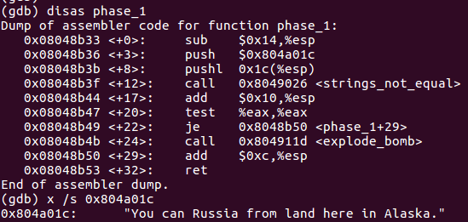
图1
4.实验结果：将得到的字符串进行测试，结果正确。结果如图2所示。
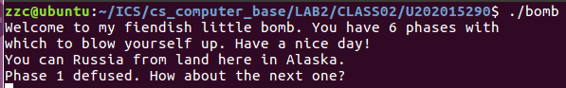
图2
2.2.2 阶段2 循环
1.任务描述：找到炸弹程序的第二个字符串。
2.实验设计：分析带有循环结构的phase_2函数，得到正确的答案。
3.实验过程：详细描述实验的具体过程
观察函数<phase_2>, 通过<read_six_numbers>可以知道一共有6个数字, 第一个会引起爆炸的地方在和0x0比较不相等之后, 可以知道第一个数为0, 也就是输入的第一个数字.
继续观察可以得出后续所需的就是一个斐波那契数列。即正确答案为0 1 1 2 3 5.
<phase_2>函数代码如图3所示。
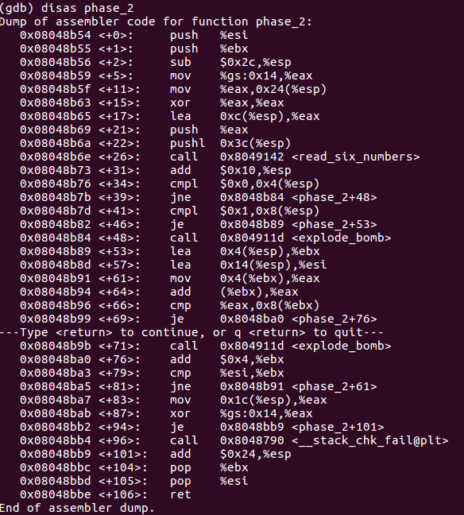
图3
- 实验结果：将得到的答案进行测试，结果正确。测试结果如图4所示。
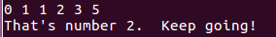
图4
2.2.3 阶段3 条件/分支
1.任务描述：找到炸弹程序的第三组字符串
2.实验设计：分析和理解phase_3中分支程序的结构，得出正确的结果。
3.实验过程：
观察函数<phase_3>，发现调用了sscanf函数, 通过查看0x804a1b7的值, 可以发现要求输入的是两个整数。
之后查看会引起的爆炸的语句, 根据比较可以说明第一个参数需要小于7。
观察其后的跳转语句, 可以发现根据第一个输入数的不同, 跳转的语句也不同。这里假定输入为3，经计算，第二个数应为-789才符合条件。
<phase_3>函数代码如图5，6所示。
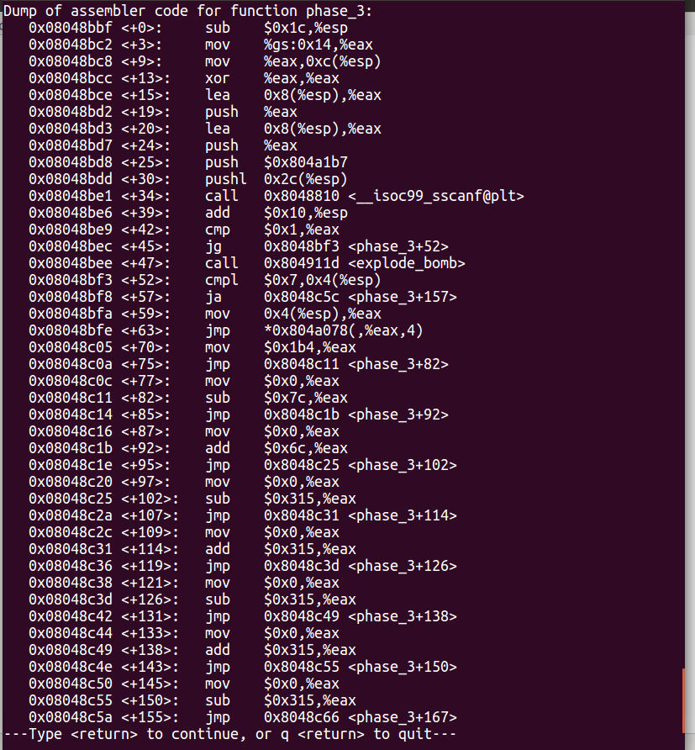
图5
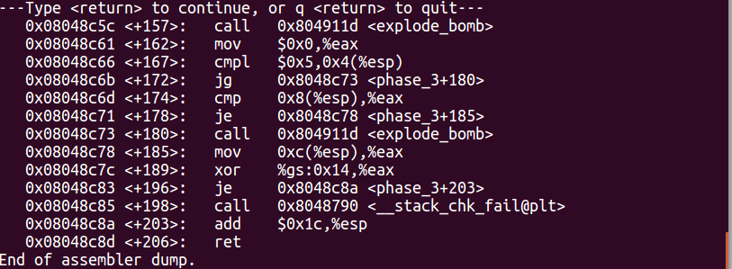
图6
- 实验结果：将得到的答案进行测试，结果正确。测试结果如图7所示。
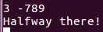
图7
2.2.4 阶段4 递归调用和栈
1.任务描述：找到炸弹程序的第四组字符串。
2.实验设计：分析phase_4和func4递归函数中的程序，得到正确的答案。
3.实验过程：
在phase_4中，用gdb读取scanf的参数，得到输入值为两个数字。
由后续代码可知，函数phase_4调用了func4函数，传递了参数0x0和0xe，得到返回值为5；因为func函数对eax进行了叠加。因此答案第一个参数为2。
通过在<func4>处打断点观察可得，第二个参数为4.
<phase_4>函数代码如图8所示。
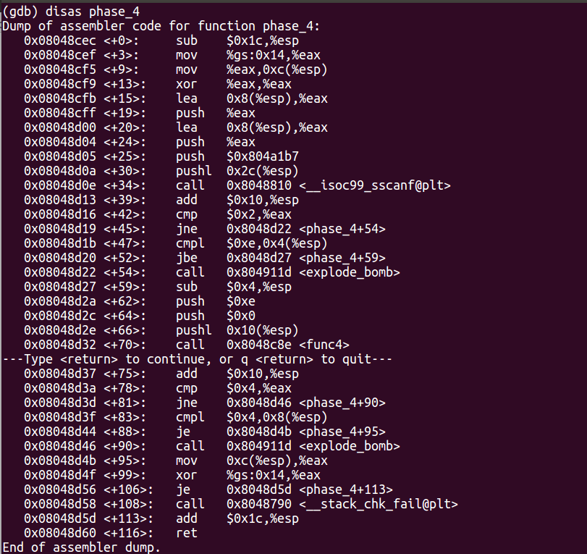
图8
<func4>函数代码如图9所示。
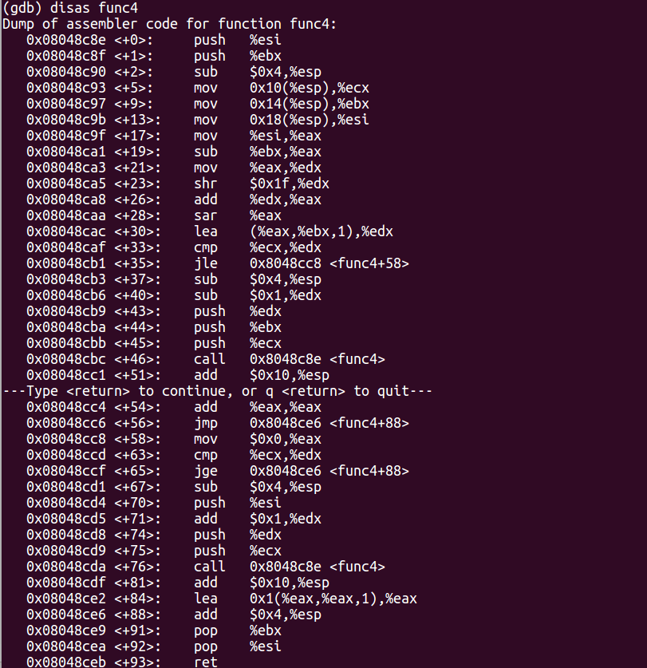
图9
- 实验结果：将得到的答案进行测试，结果正确。测试结果如图10所示。
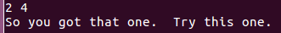
图10
2.2.5 阶段5 指针
1.任务描述：找到炸弹程序的第5组字符串。
2.实验设计：分析phase_5中的指针调用，得到正确的答案。
3.实验过程：
观察函数<phase_5>，发现调用了string_length函数并检查输入的字符串长度时候为6.之后程序就进到循环里操作这些字符串了。
%rbx的地址就是我们输入的字符串的地址，%rax里是字符的索引。每轮循环，程序先把字符串的一个字符放到%edx里（(%rsp)其实就是个中介），之后用0xf按位与。之后再把按位与的结果当成索引，从字符串拿出在对应位置的字节，放到一个数组里（就是0x11(%rsp)）。当然这个数组也相当于一个字符串。因此，循环结束之后，程序很有可能会把这个这个字符串和某个特定的字符串比较。
循环结束之后程序调用了strings_not_equal，而它的第一个参数是前面新生成的字符串，第二个参数是0x804a06e那里的一个字符串。因此我们输入的字符串对应的ASCII码与0xf异或后得到对应的序号数组在前面的字符串对应的字符组成后一个字符串。从此得到答案。
<phase_5>函数代码如图11所示。
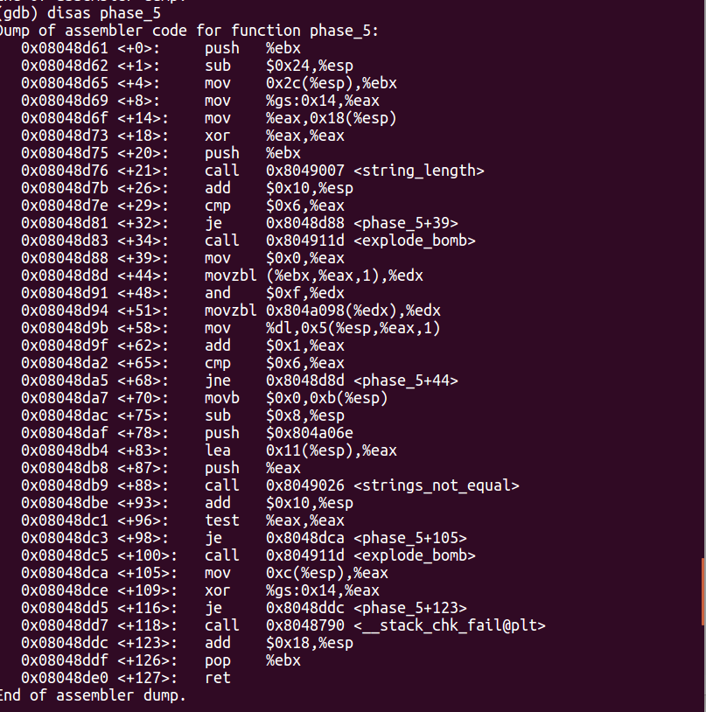
图11
0x804a098，0x804a06e内容如图12所示。
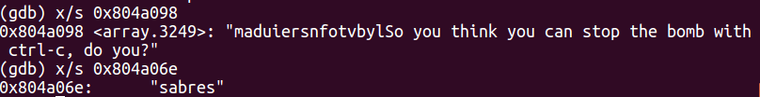
图12
- 实验结果：将得到的答案进行测试，结果正确。测试结果如图13所示。
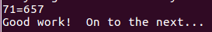
图13
2.2.6 阶段6 链表/指针/结构
1.任务描述：找到炸弹程序的第六组字符串
2.实验设计：分析phase_6中对链表结构的操作，得到正确答案。
3.实验过程：
根据程序调用的read_six_numbers函数可知，本阶段答案为6个数字。
随后程序进入一个二重循环，其功能为，判断每个数字是否都小于6，且判断各个数字是否两两不相等。
接着，程序再次进入一个循环，其功能为，将每个输入值对7求补，并替换原来的输入值。
分析下一步之前，观察到程序中出现了一个地址，故用gdb对其进行解析。根据结果，从此处开始是6个由两个数字、一个地址组成的结构体。
由上可知，接下来程序进入一个循环，其功能为按照输入变量的顺序，将保存在存储单元中的一个链表重新排列，并将排序后的首地址保存在堆栈中，6个变量之后。随后程序通过循环，将每个链表的指针域，按照堆栈中排列的顺序指向下一个结点，并将最后一个结点指向0。这两步是建立按输入值顺序排列的一个新链表。
最后，程序开始进行比较，确定新链表中的第一个值是否是按照降序排列如果是，则检查通过。
根据链表第一个变量降序排列的规则，可得输入值为5 4 6 3 1 2，考虑到这些数输入变量对7求补后的结果，原始的输入结果应为2 3 1 4 6 5。
<phase_6>函数代码如图14，15所示。
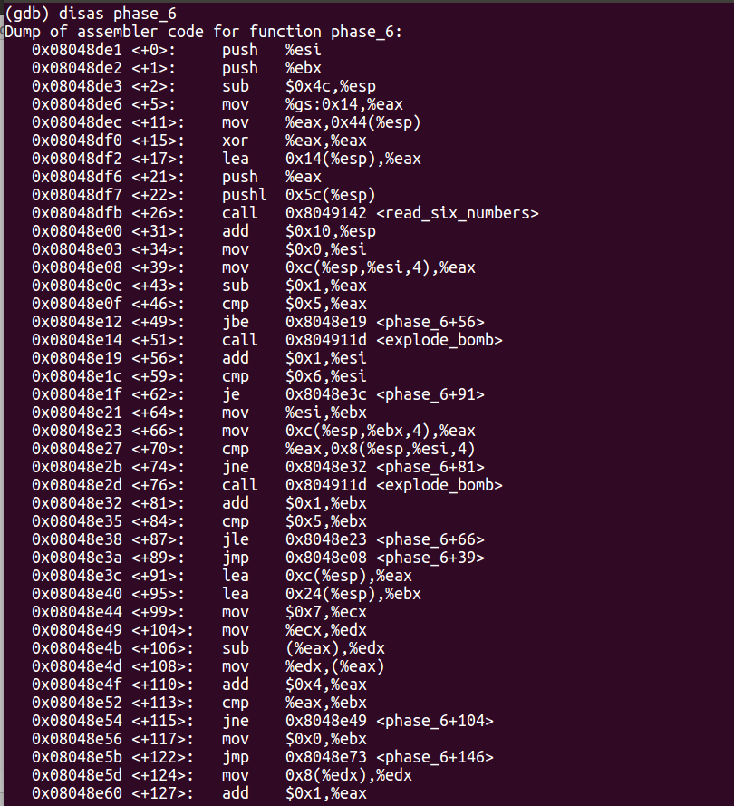
图14
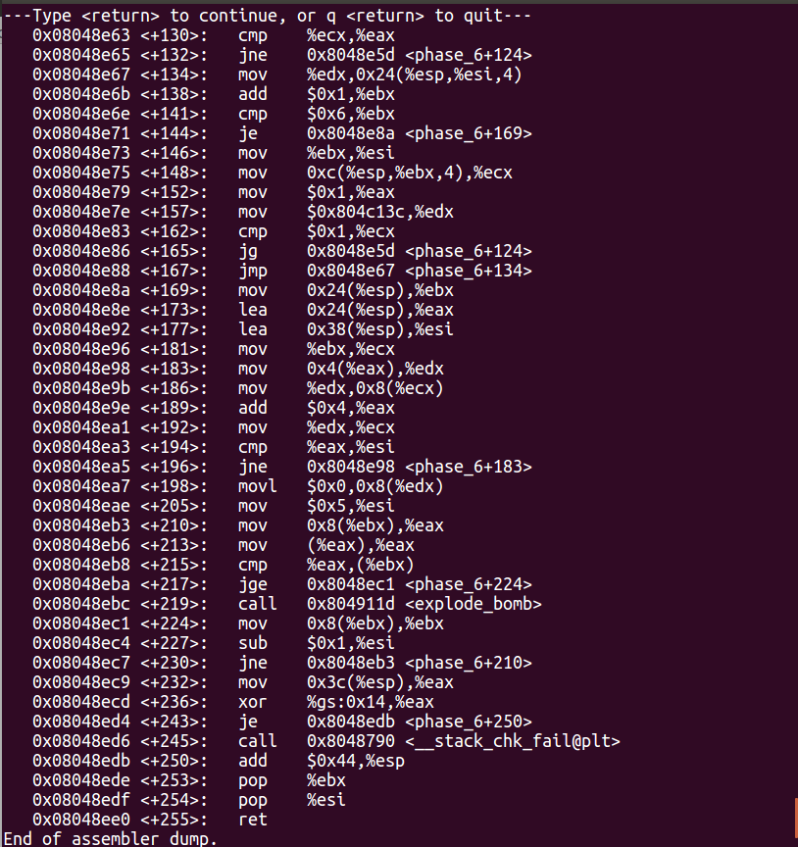
图15
0x804c13c内容如图16所示。
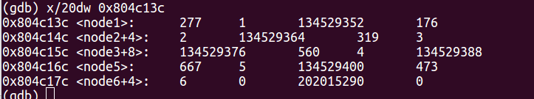
图16
4.实验结果：将得到的答案进行测试，结果正确。测试结果如图17所示。
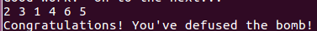
图17
1.3 实验小结
本次实验主要的收获就是对于Linux下C语言与汇编语言的转化以及各种函数调用时的汇编操作是怎么样的。同时，由于这一次实验的汇编是AT&T语法的，和之前的Intel的语法还是有一些不同的，所以也是对汇编本身有了更加深刻的理解。由于任务书中已给出分析的方向，因此在实验中采取的主要方法为静态分析，即分析反汇编代码和利用gdb读取存储单元来分析程序的功能。本次实验让我了解到破解程序的一些方法，也让我认识到linux系统下丰富的工具为程序破解跟踪提供的巨大方便。

实验3：缓冲区溢出攻击
3.1 实验概述
实验目的：
加深对IA-32函数调用规则和栈帧结构的理解
实验要求：
对目标可执行程序BUFBOMB分别完成5个难度递增的缓冲区溢出攻击。5个难度级分别命名为Smoke（level 0）、Fizz（level 1）、Bang（level 2）、Boom（level 3）和Nitro（level 4），其中Smoke级最简单而Nitro级最困难。
3.2 实验内容
对目标程序实施缓冲区溢出攻击（buffer overflow attacks），通过造成缓冲区溢出来破坏目标程序的栈帧结构，继而执行一些原来程序中没有的行为。
3.2.1 阶段1 smoke
1.任务描述：构造攻击字符串作为目标程序输入，造成缓冲区溢出，使getbuf()返回时不返回到test函数，而是转向执行smoke。
2.实验设计：利用getbuf函数调用的gets函数不判断字符串长度的特性，可利用gets函数造成的溢出，改变ebp对应存储区，即返回地址的值来使程序跳转至smoke处。
3.实验过程：
根据反汇编的代码，可以得到getbuf的栈帧是0x38+4个字节，buf缓冲区大小为0x28个字节，还有8个空闲字节。同时，也可以得到smoke函数的首地址。此时，只需要构造一个长度为40+4+4字节，最后四个字节为smoke函数的起始地址的字符串。
<getbuf>函数代码如图18所示。
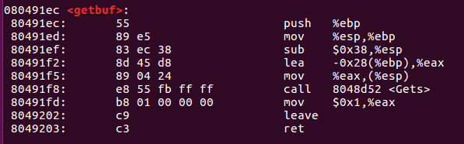
图18
所构造的字符串如图19所示。
图19
4.实验结果：将得到的答案进行测试，结果正确。测试结果如图17所示。
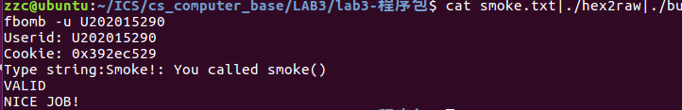

3.2.2 阶段2 fizz
1.任务描述：构造攻击字串造成缓冲区溢出，使目标程序调用fizz函数，并将cookie值作为参数传递给fizz函数，使fizz函数中的判断成功。
2.实验设计：根据分析可知，在fizz函数中，ebp保存着函数调用前的ebp值，ebp+4保存着返回地址，则fizz函数的参数位于ebp+8处。
3.实验过程：
fizz函数与smoke基本一致，ebp的上一位置ebp+4存放了调用者的返回地址，所以参数的地址应该为ebp+8的位置，我们只需要将自己的cookie放置在该位置即可。
<fizz>函数代码如图20所示。
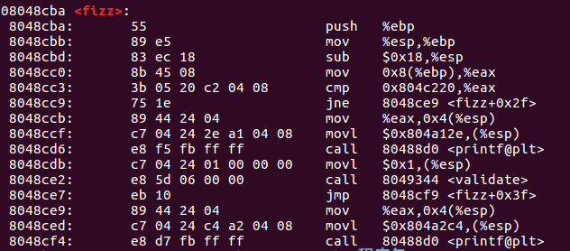
图20
所构造的字符串如图21所示。
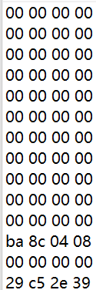
图21
- 实验结果：将得到的答案进行测试，结果正确。测试结果如图22所示。
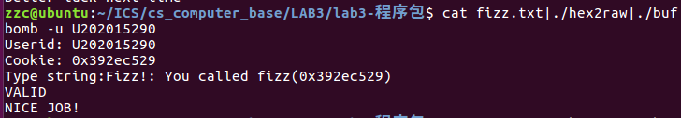
图22

3.2.3 阶段3 bang
1.任务描述：构造攻击字串，使目标程序调用bang函数，同时将程序中的全局变量global_value的值篡改为cookie的值。
2.实验设计：getbuf函数会将读取到的字符串存储到一个缓冲区中，我们可以利用smoke中的方法使程序跳转至该缓冲区中，同时在缓冲区中填写相应的指令以达成目的。
3.实验过程：
通过观察bang函数可以得到cookie以及global_value的地址分别为0x804c220和0x804c218。如图23所示。
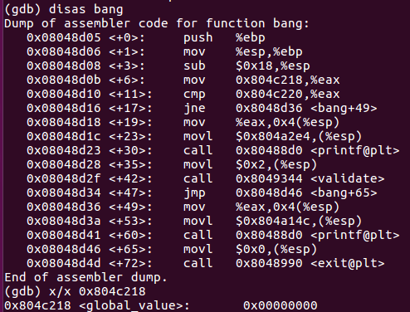
图23
编写汇编代码，修改global_value的值为cookie，并继续执行bang函数。将所写的汇编代码进行反汇编，可以得到机器码，如图24所示。
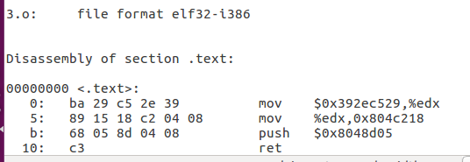
图24
同时，需要函数能够执行这一部分代码，就需要获得储存字符串的地址。通过观察代码，可见eax中最终储存着字符串的首地址，设置断点看eax存放的内容，可以得到字符串首地址为0x556836d8，如图25，26所示。
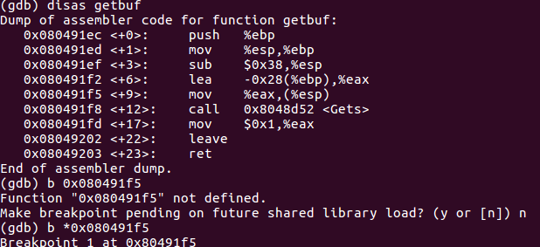
图25
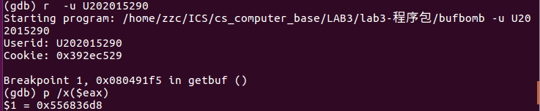
图26
综上所述，最终的攻击字符串应该为反汇编得到的指令，加上填充值(0)，最后加上字符串的首地址，如图27所示。
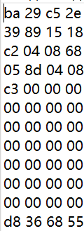
图27
- 实验结果：将得到的答案进行测试，结果正确。测试结果如图28所示。
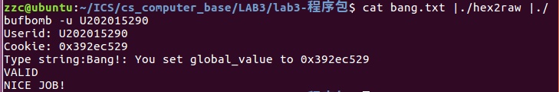
图28

3.2.4 阶段4 boom
1.任务描述：在bang的基础上，需要攻击完毕后使程序能够跳转回正确的位置继续执行，同时不会破坏原本ebp的值，避免破坏其他栈帧。
2.实验设计：阶段3中，在攻击前，我们利用了gets函数不识别字符串长度的特性，修改了ebp的内容，从而使程序跳转至getbuf缓冲区内。为了恢复ebp的值，可在插入机器代码中加入相应指令，使ebp内容得到恢复。
3.实验过程：
观察test函数，如图29所示。查看调用getbuf函数之后的返回值位置。
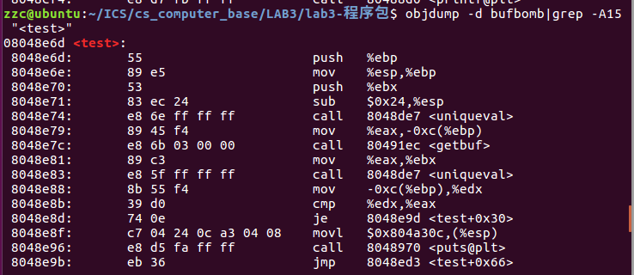
图29
同时，根据之前的分析可以得到，改变getbuf的过程只影响了ebp一个寄存器，所以需要在0x80491ec处设置断点，观察正常情况下的ebp值，如图30所示。
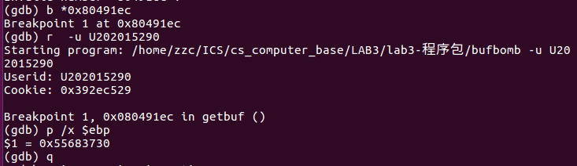
图31
编写汇编代码，并得到反汇编结果。如图31所示。
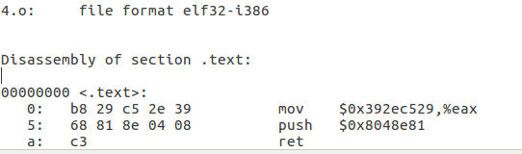
图31
由此可以得到，攻击字符串为反汇编指令+填充值+字符串首地址，如图32所示。
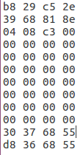
图32
- 实验结果：将得到的答案进行测试，结果正确。测试结果如图33所示。
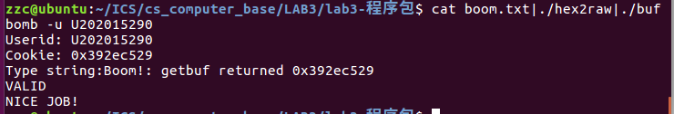
图33

3.2.5 阶段5 nitro
1.任务描述：在这一阶段，由于缺少特殊处理，getbuf函数的栈帧地址并不固定，需在此基础上构造攻击字符串，使getbufn函数返回cookie值给testn函数，同时恢复被破坏的栈帧结构。
2.实验设计：
在testn的开头可以看出，%ebp=%esp+28，可利用这一关系恢复ebp的值。
在getbufn的开头处，可见缓冲区大小为0x208，即520个字节。为防止改变程序的运行，我们向其中填充nop（90）指令，再额外填充四个字节的返回地址。
最后，需要在gdb中找到每次的跳转位置，并确定一个合理的地址。
- 实验过程：
观察testn函数，如图34所示。查看调用getbuf函数之后ebp的正确值，可以得到ebp 的正确值为esp + 24 + 4 = 0x28(%esp)。
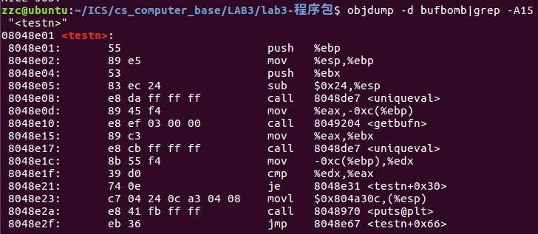
图34
因此写出汇编代码,并得到反汇编的机器码，如图35所示。
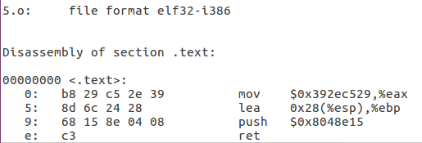
图35
观察getbufn函数的代码，如图36所示。得知写入字符串的首地址为-0x208(%ebp)，而返回地址位于0x4(%ebp)，因此我们需填充0x4 - (-0x208) = 0x20c = 524个字节的字符，再写4个字节覆盖getbufn()的返回地址。
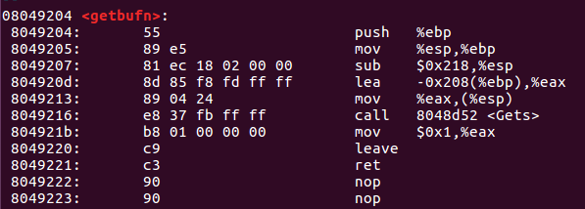
图36
由于连续调用buf的起始位置不是一个固定值,所以通过gdb调试查看5次循环中buf的起始位置的值。如图37所示。
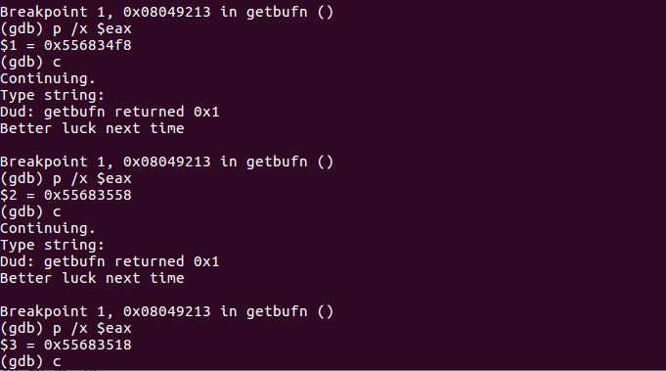
图37
可以得到buf的首地址的最大值为0x556837f8，因此，结合”nop”语句可以得到攻击字符串为528 - 4 - 15 = 509字节的”90”加上反汇编代码，以及buf地址的最大值。如图38所示。
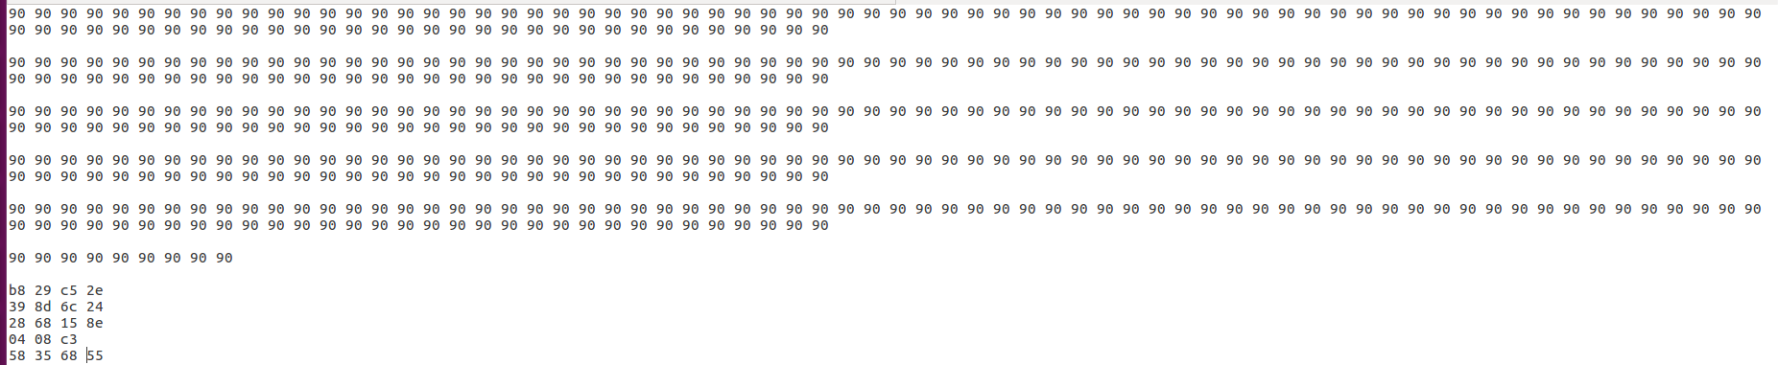
图38
4.实验结果：将得到的答案进行测试，结果正确。测试结果如图39所示。
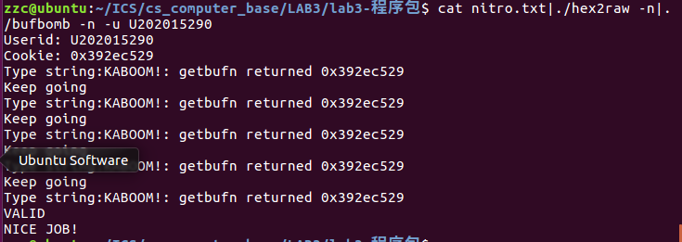
图39

3.3实验小结
本次实验为缓冲区溢出攻击实验，是利用gets函数不比较字符串长度的特性进行攻击，通过大于缓冲区长度的字符串来破坏原有的堆栈结构，从而使程序跳转到指定的位置实施攻击。
这一次实验整体的过程还是非常有趣的，主要思想就是利用缓冲区溢出，将程序的运行流向转到原先设计好的函数或者自己新编写的函数之中。
在实验中，我们修改程序栈帧，改变返回地址、在getbuf缓冲区内填写攻击代码、甚至恢复栈帧来使攻击不被察觉。这让我对程序安全性有了新的认识。缓冲区溢出除了简单的报错之外，还为程序被恶意攻击破坏留下了隐患。
在阶段5，程序的栈帧随着程序运行实例的不同而变化，这为攻击提出了新的挑战。我们采用了nop指令进行填充，而非其他阶段中的任意值。另外，利用ebp和esp的关系而非一个固定值来还原栈帧。这些操作都需要以动态眼光来分析程序，启发我优化程序编写中的一些不良习惯。
同时，通过这次实验，我对于缓冲区的特点以及其隐藏着的危险有了更加深刻的认识，同时也巩固了上一次实验中函数传递的相关知识点，使我受益匪浅。

实验总结
第一次实验，主要内容是数据的表示。我们利用位运算的方式，实现了任务要求中的多种功能。在这一过程中，我认识到，大量的运算操作都可以较为简单地利用位运算完成，可以提高计算机的执行效率。对于一些减法的操作、浮点数操作等，也使我更加深入地理解计算机中数据的存储和表示。
第二次实验，内容为拆弹实验。我们利用反汇编、静态分析和动态分析结合，寻找程序中处理和比对输入字符串的部分，从而分析出正确的拆弹字符串。在这一过程中，gdb工具强大的分析存储单元功能令我印象深刻。利用不同的格式指令，相同的内存单元可被解析成不同的格式（甚至结构体），从而方便程序的分析。这次实验也让我在实战中学习了汇编指令的AT&T表示，在这次实验中学习了gdb使用的各个方面，我联想到了现代的编译器所提供的各种debug功能，比如说gdb中的display命令，就和IDE中经常看到的实时查看变量或表达式的值一样，使我对工具的理解更加透彻。
第三次实验，内容为缓冲区攻击实验。在实验中，我们修改程序栈帧，改变返回地址、在getbuf缓冲区内填写攻击代码、甚至恢复栈帧来使攻击不被察觉。这让我对程序安全性有了新的认识。缓冲区溢出除了简单的报错之外，还为程序被恶意攻击破坏留下了隐患。这次实验让我理解了在VS下编程时，经常出现的函数不安全提示。利用这些函数可以实现类似的缓冲区溢出攻击，造成危险的结果。这次实验主要修改的是堆栈中返回地址、传入参数等信息，使我在实际操作中强化了函数调用过程中堆栈的变化。通过这次实验，我对于缓冲区的特点以及其隐藏着的危险有了更加深刻的认识。这些操作都需要以动态眼光来分析程序，启发我优化程序编写中的一些不良习惯。

